Buenos días a todos:

Acabamos el tema y casi casi el curso con la Ley de Laplace
¡ACABAMOS!
TAREAS PROPUESTAS:
- Leer página 207.
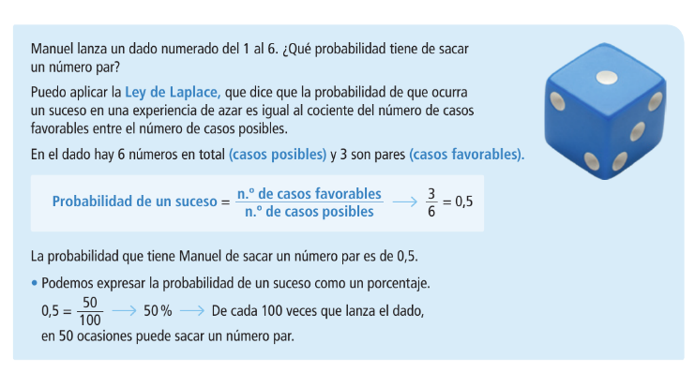

Ley de Laplace – Es el resultado de dividir los casos favorables (lo que busco que se cumpla) entre los casos posibles (todas las posibilidades)

- Ejercicios 1 – 2 y 3 en el cuaderno

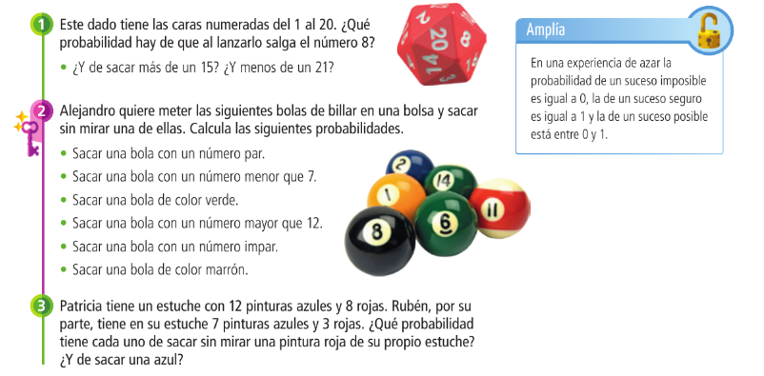

Recordad enviar las tareas
¡HASTA MAÑANA!

